Муниципальное учреждение дополнительного образования «Центр дополнительного образования «Созвездие».

XVIII Всероссийская телеконференция экологических исследовательских проектов школьников «Природу России сохранят дети».
Номинация «Мониторинг наземных экосистем».
Учебно - исследовательская работа «Влияние погодных условий в Ярославской области на качество и количество цветочного меда».
Автор: Шах Надежда Геннадьевна, 14 лет, 8г класс, обучающаяся МУ ДО «ЦДО «Созвездие», объединение «Домашняя медсестра».
Научный руководитель: Соболева Людмила Дмитриевна, педагог дополнительного образования МУ ДО «ЦДО «Созвездие».
Данная работа по изучению влияния погодных условий в Ярославской области на качество и количество цветочного меда очень актуальна, так как одни и те же медоносные растения при различных условиях погоды выделяют различное количество нектара, который пчелы перерабатывают затем в мед. Наша семья много лет использует мед со своей пасеки. В данном исследовании мне хотелось выяснить, как влияют погодные условия на качество и количество меда, собранного с нашей пасеки, т.к. ежегодно с каждого улья мы получаем разное его количество. Данная работа относится к мониторингу наземных экосистем, т.к. наблюдения проводились в экосистеме частная пасека в течение двух лет.
Цель: определить влияние погодных условий в Ярославской области на качество и количество цветочного меда.
Задачи:
1. Провести наблюдения за полетами пчел на пасеке.
2. Провести наблюдения за влиянием погодных условий на выделение нектара у медоносных растений.
3. Сравнить количество меда, полученного с пасеки за последние два года.
4. Выяснить, как влияет погода на качество и количество меда.
5. Определить критерии качества натурального цветочного меда.
Объект исследования: цветочный мед с частной пасеки д. Мишаки Тутаевского района. Предмет исследования: неживая природа.
Гипотеза: Могут ли погодные условия повлиять на качество и количество цветочного меда. Изучение влияния погодных условий в Ярославской области на качество и количество цветочного меда проводила на частной пасеке д.Мишаки Тутаевского района в течение двух лет (с 2015 по 2016).
В рамках исследования были использованы следующие методы: наблюдение, определение, сравнение, органолептические и лабораторные методы исследования.
1. Наблюдения за пчёлами среднерусской породы на пасеке я проводила в течение двух лет, где учитывались особенности поведения пчёл в зависимости от времени дня и погоды. Пасека находится в деревне в небольшом саду, где растут яблони, груши, вишни, смородина, слива и земляника. Недалеко от сада, на расстоянии 1,5 км протекает река Волга. С трех сторон в радиусе 500 метров деревню окружают леса и поля.
2. Наблюдения за влиянием погодных условий на выделение нектара у медоносных растений я проводила с мая по сентябрь. В мае 2015 и 2016 годов было довольно тепло, поэтому массово цвели сирень, одуванчики, вишни, яблони. На цветках всех растений, кроме сирени, было много пчел. Не только в саду и огороде работали пчелы. Они летели на цветущие луга на расстояние до 2-х километров. Лето 2015 года отличилось частыми затяжными дождями и невысокими температурами днем. На пасеке находилось 10 ульев. Лето 2016 года было достаточно теплое, с частыми грозовыми дождями. На пасеке осталось 8 ульев, т.к. весной в результате ночных заморозков погибли 2 пчелиные семьи. Главный взяток начался тогда, когда зацвели малина, кипрей (иван-чай). Многие растения цветут в июле месяце. Я наблюдала за липой, кипреем, бодяком, малиной и декоративными цветами.
3. Сравнила количества мёда по годам, собранного одной пчелиной семьёй и с пасеки за 2015 и 2016 годы.
4. Влияние погоды на качество и количество цветочного меда показало: если погодные условия неблагоприятные, то работоспособность пчел низкая, что существенно влияет на количество мёда и совокупность процессов, которые происходят в улье с нектаром, т.е. созреванием меда. Ульевая переработка продолжалась в течение 3 -8 дней. В теплую и сухую погоду в ульях испаряется значительная часть влаги, и при достижении 35-40% влажности полузрелый мед откладывается пчелами в свободные ячейки. Последующее созревание меда происходит в ячейках сот под воздействием ферментов, выделенных железами пчел, а влага испаряется в потоке сухого воздуха через систему вентиляции улья. Так, сырьё, первоначально содержащее 25-40% сухого вещества, превращается в полузрелый мед и содержит уже около 60-65% сухого вещества. Когда мед содержит около 20% влаги, ячейки запечатываются пчелами. Такой мед называют зрелым.
5. Для определения критериев качества натурального цветочного меда я выбрала мед, собранный в августе 2016 года с 8 ульев частной пасеки нашей семьи. В качестве органолептической характеристики меда я выделила цвет, консистенцию, аромат, вкус. Цвет меда я определяла визуально. Он зависит от степени красящих веществ медоносных растений, с которых собран нектар. Вкус меда сладкий, приятный, раздражает слизистую оболочку рта и гортани из-за присутствия полифенольных соединений, переходящих в мед с нектаром. Аромат меда зависит от наличия эфирных масел и должен соответствовать ботаническому происхождению. Интенсивность аромата зависит от количества и состава летучих органических веществ в меде. Консистенцию определяла по характеру стекания меда с ложки. Свежий мед имел жидкую консистенцию. Через один - два месяца он кристаллизовался и стал более плотным, на разрезе имел липкую поверхность. С помощью лабораторных методов исследования качества меда определила диастазное число и примесь пади в меде. Существует несколько методов определения диастазной активности меда. В России, а также в пчеловодстве ряда других стран стандартизирован метод Готе, основанный на способности фермента расщеплять крахмал. Активность диастазы выражается диастазным числом, которое у натуральных и доброкачественных медов находится в пределах от 3 до 50. В РФ показатель качества меда – диастазное число регламентируется ГОСТ 19792-2001 «Мед натуральный», ГОСТ Р 52451 «Меды монофлорные». Хорошим показателем является диастазное число в пределах 12 -16 ед. Это и есть показатель полезности мёда. В домашних условиях я провела эксперимент (по методике Готе), который помог определить диастазное число 8 опытных образцов меда. Опыт по определению пади в меде с помощью тест – комплекта «Мед» (ЗАО «Крисмас +», СПб -2014 г.) [4] проводила в лабораторных условиях во 2 корпусе Центра «Созвездие». Тест – комплект «Мед» предназначен для оценки натуральности меда, т.к. падевый мед не может быть кормом для зимующей пчелиной семьи, в нем содержится много неперевариваемых пчелами частиц, минеральных солей и полисахаридов – пчелы могут погибнуть.
Результаты и выводы. 1. Изучив поведение пчёл, я убедилась в том, что они активны весь день. Пики активности насекомых я зарегистрировала в утренние часы с 8 до 9 часов и с 18 до 19.00 часов, что совпадало со временем распускания цветов у растений. На активность насекомых влиял среднесуточный ход температуры. На территории нашей пасеки произрастает множество цветочных растений, но не все они являются медоносными, пчелы посещают только те растения, цветы которых богаты нектаром: огуречная трава (бурачник), малина, липа, кипрей (иван-чай), клевер луговой. Цветки, опыляемые насекомыми, имеют яркую окраску, издают сильный аромат и выделяют сладкий нектар. В период массового цветения медоносных растений, пчелы не переключались на другие растения. Отклонения были из-за неблагоприятных погодных условий. Годовая потребность пчелиной семьи в меде составляет около 90 килограммов. 2. На выделение нектара у медоносных растений влияет совокупность всех метеорологических условий. Жаркая погода ускоряет зацветание растений, длительные периоды похолоданий задерживают зацветание. Наиболее благоприятно для медосбора безветренное, теплое и умеренно влажное лето, когда солнечные дни сменяются непродолжительными дождями, выпадающими в ночное время или рано утром. В ясную солнечную погоду у всех медоносных растений обильно выделяется нектар. Когда температура воздуха повышается до тридцати градусов и выше растения резко снижают выделение нектара, пчелы прекращают в это время свои полеты. 3. Лето 2015 года отличилось частыми затяжными дождями и невысокими температурами днем. На пасеке находилось 10 ульев. Количество меда с одного улья – 4,5 килограмма. Начало кристаллизации меда, собранного в августе 2015 года - через 5 недель. Лето 2016 года было достаточно теплое, с частыми грозовыми дождями. На пасеке осталось 8 ульев, т.к. весной в результате ночных заморозков погибли 2 пчелиные семьи. Количество меда, собранного с одного улья в 2016 году было больше – 5,6 килограмма, а начало кристаллизации меда - через 3 недели. За период основного взятка на пасеке 2016 года мы получили больше мёда, т.к. лето этого года было благоприятным для медосбора, пчелы переработали много нектара в ароматный и вкусный цветочный мед. 4. Одни и те же медоносные растения при различных условиях погоды выделяют большее или меньшее количество нектара, от этого во многом зависят цвет, аромат и вкус меда. На качество и количество цветочного меда влияет совокупность всех метеорологических условий, состояние погоды, сложившейся в том или ином пчеловодном сезоне. Наиболее благоприятно для медосбора безветренное, теплое и умеренно влажное лето, когда солнечные дни сменяются непродолжительными дождями, выпадающими в ночное время или рано утром. Аромат, цвет и вкус меда напрямую зависят от погодных условий и растений, которые произрастают на пасеке. А вкусный и ароматный мед получится в том случае, если в нектаре нет лишней влаги и достаточное содержание фруктозы, глюкозы и ароматических веществ. Поэтому погодные условия в Ярославской области влияют на качество и количество цветочного меда. Мед, собранный на нашей пасеке в д. Мишаки Тутаевского района по всем показателям обладает высокими вкусовыми качествами и лечебными свойствами. 5. Органолептические показатели определяла у 8 образцов меда в октябре 2016 года в следующей последовательности: цвет, консистенцию, аромат и вкус. Мед, собранный с 1, 3, 4 и 7 ульев, имеет светло – желтый цвет, его консистенция - густая кристаллизационная. Мед, собранный со 2 и 6 ульев, имеет насыщенно – желтый цвет, его консистенция - вязкая. Мед, собранный с 5 и 8 ульев, имеет желтый цвет, его консистенция - густая кристаллизационная. У всех образцов меда аромат и вкус - свойственны натуральному меду. Все образцы соответствуют государственному стандарту (ГОСТ 19792-87 "мед цветочный»). 6. С помощью лабораторных методов исследования определяла в октябре 2016 г. диастазное число и примесь пади в 8 опытных образцах меда. Опыт по определению диастазного числа показал, что во всех образцах меда раствор стал светлым или слабоокрашенным в жёлтый цвет, значит диастазное число более 11 единиц по шкале Готе, мед хорошего качества и его можно хранить до двух лет. Проведенный опыт по определению пади в 8 образцах меда с помощью тест – комплекта «Мед» показал, что все образцы соответствуют ГОСТу – примеси пади нет, во всех образцах раствор прозрачный, без хлопьев, помутнения и осадка. Данные образцы меда могут быть кормом для зимующей пчелиной семьи. Содержание пчел - это небольшой доход в наш семейный бюджет. Первые три года мы мед не продавали, а сейчас 70% полученного с пасеки меда идет на продажу. Моя гипотеза подтвердилась. Погодные условия влияют на качество и количество цветочного меда. Взрослому человеку нужно употреблять в день 50-60 г. мёда, а детям 30-50 г. Мёд рекомендуется принимать за 1,5-2 часа до еды или спустя 3 часа после еды. Нельзя забывать, что мёд является аллергеном, поэтому его следует употреблять осторожно. Моя работа не закончена. Сейчас я изучаю условия содержания пчел, чтобы предотвратить их гибель на пасеке. Данную работу можно использовать при проведении уроков в школе по географии, экологии и биологии.

Список литературы.

  - Дмитриева Ульяна. 300 практических советов пчеловодам. М.: ТИД КОНТИНЕНТ – Пресс, 2000. – 426 с.
  - Захарова Н.И. Советы покупателю при выборе меда. М.: Просвещение, 2004. – 115с.
  - Захарова Н.И. Экспресс - методы экспертизы качества пчелиного меда. М.: Просвещение, 2000г.
  - Пчеловодство \ Редкол.: Г.Д. Билаш, А.Н. Бурмистров, В.Г.Гребцова и др. М.: Сов. Энциклопедия, 1991. – 511 с.
  - Пчелы и пчеловодство. Ростов Н\Д.: Проф. – Пресс, 1999. – 192 с.
  - Пчеловодство: Об опыте известных пчеловодов мира. – По материалам зарубежной печати. Сост. и перевод с польского Бабиной Н.В. – 3-е изд., с изменен. Мн.: Современное слово, 2000. – 272 с.
  - Рублев С. Пчелы и пчеловодство. М.: Владис, 2009. – 182 с.
  - Тименский П.И. Приусадебная пасека. М.: Агропромиздат, 1988. – 271 с.
Приложение №1
Количество меда | С пасеки | С одного улья
Количество меда за 2015 год | 45 килограммов (с 10 ульев) | 4,5 килограмма
Количество меда за 2016 год | 45 килограммов (с 8 ульев) | 5,6 килограмма
Приложение №2
Советы по хранению мёда: 1. Тара не должна быть металлической, без эмали, иначе при взаимодействии с ней мёд начинает окисляться. Раньше мёд хранили в бочках из липы, промазанных воском, в них мёд не портился очень долго. Оцинкованная и медная посуда не должны применяться ни в коем случае, поскольку мёд вступает в реакцию с такой посудой и наполняется ядовитыми солями. 2. Если вы самостоятельно раскладываете мёд или берёте с собой собственную тару на ярмарку, следите за тем, чтобы тара была чистой и сухой — наличие влаги в банке уменьшит срок хранения мёда, без запаха. 3. Раскладывать мёд лучше деревянной лопаткой или ложкой, т.к. металлическая - вызывает его окисление. 4. Если мёд хранится в герметичной таре, он кристаллизуется гораздо медленнее, что влияет на вкусовые свойства мёда, а не на его качество. 5. В зависимости от температуры хранения процесс кристаллизации также отличается, об этом сказано выше. 6. Мёд имеет свойство впитывать влагу, окружающие запахи из воздуха. Это свойство называется гигроскопичность. Его желательно хранить в сухом темном месте. Если помещение влажное, мёд может постепенно её накопить, что вызовет брожение.
Приложение №3
Частная пасека в д. Мишаки Тутаевского района Ярославской области.
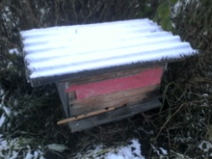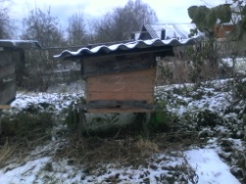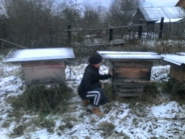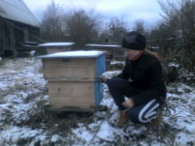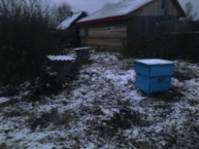

Приложение №4
Проведение опыта на определение примеси пади в меде с помощью тест – комплекта «Мед».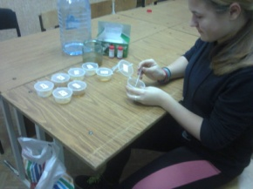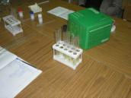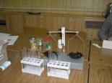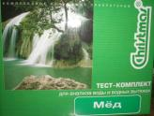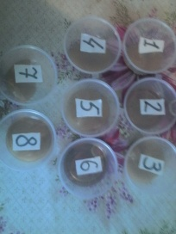
Приложение №5
Определение диастазного числа в меде по методике Готе в домашних условиях.
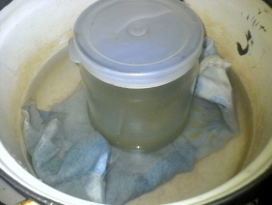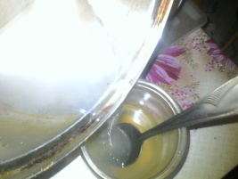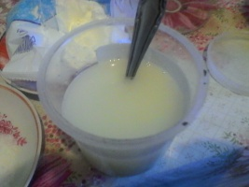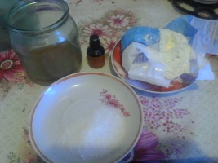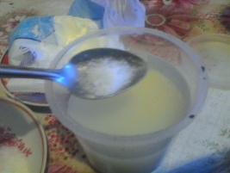

Приложение №6
Количество меда за год

Приложение №7

Приложение №8
Расход мёда пчелиной семьёй за год (1 улей)
Период | Месяц | Расход мёда, кг
Зимовка, первый период | Октябрь | 2
 | Ноябрь | 1
 | Декабрь | 0,8
Зимовка, второй период | Январь | 1
 | Февраль | 1,5
 | Март | 3
Весеннее наращивание пчёл | Апрель | 6
 | Май | 15
 | Июнь | 26
Главный взяток | Июль | 22
Осеннее наращивание пчёл | Август | 8
 | Сентябрь | 4

